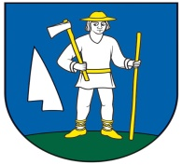
OBEC RENČIŠOV
Obecný úrad, Renčišov č. 11, 082 63 p. Jarovnice

ZVEREJNENIE
e-mailovej adresy Obce Renčišov pre referendum dňa 21. januára 2023
na doručenie žiadosti o vydanie hlasovacieho preukazu
V súlade s § 169 ods. 3 a § 170 ods. 3 zákona č. 180/2014 Z. z. o podmienkach výkonu volebného práva a o zmene a doplnení niektorých zákonov v znení neskorších predpisov Obec Renčišov
zverejňuje
na doručenie žiadosti o vydanie hlasovacieho preukazu pre referendum konané dňa 21.1.2023 nasledovnú e-mailovú adresu:
obec.rencisov@post.sk

V Renčišove, 05.12.2022

Miroslav Paločko
starosta obce

